链路层数据传输机制及问题总结

编写：马志强
时间：201409

1 链路层数据传输概述
数据链路层（LINK）是IOS参考模型中负责建立逻辑连接，进行硬件硬件地址寻址，差错校验等功能的抽象模型。在本例中，具体实现的功能为依照协议（由底层及上层决定）将数据及信息从PC内存经由双口RAM搬运到硬件底层。

1.1 链路层数据传输的意义
链路层的存在使数据传输打破原有的数据直接通过总线传输的机制，能够提高数据传输的速度和质量。

1.2 链路层数据传输的结构
链路层的结构按照数据流向，可以分为信息交换区域，信息通道区域和双口RAM区域。信息交换区主要任务为，持有应用层提供的数据信息，并依接口要求及时提供数据或接收数据，负责数据的内存管理；信息通道区域主要任务是根据协议将数据写入RAM或从RAM中读取；RAM区域为PC和底层硬件交换数据的平台。

1.3 链路层数据传输的组成
链路层的物理组成根据其需要实现的功能可知，为了实现应用层数据的交换，需要依赖PC机上的内存；为了同硬件数据交换，需要实现PCI总线及现场总线逻辑，因此需要PCI9054及CPLD设备；在同硬件底层进行数据交换，则依赖双口RAM。综上所述，物理组成为PC、PCI9054、CPLD及双口RAM。

2 链路层数据传输的机制

2.1 具体机制描述
链路层数据传输的具体机制参考《FOMES协议规范》及《链路层数据管理与实现测试》。具体实现流程图可参考图1。

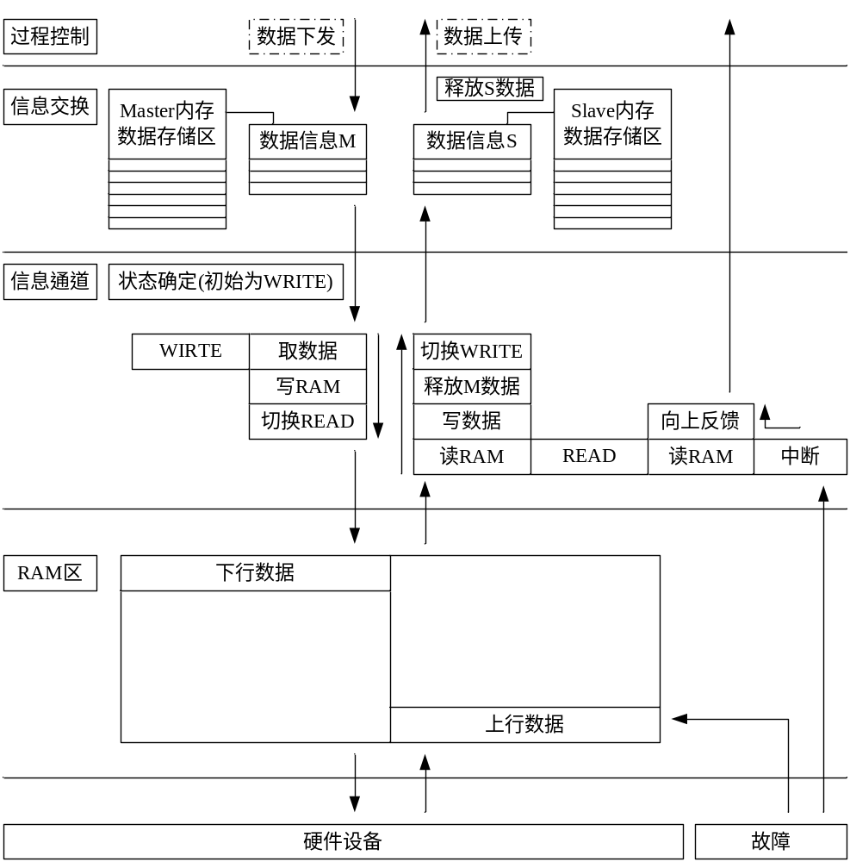
图1 链路层数据管理流程图

2.2 尚存问题
根据《FOMES协议规范》描述规范，目前链路层实现机制已经将其实现，然而尚存部分问题。
- 当与底层硬件无法进行数据交换，包括校验出错、无法写入数据，无法读取数据等情况，及底层硬件自身发生无法自行解决的故障并向链路层报告（输送中断）时，链路层都将其视为硬件故障，并将该信息封包传递到应用层。该情况下，目前对信息交换区的数据进行的是释放存放数据的内存并删除所有持有的M/S信息；
- .当底层硬件需要通过中断向应用层汇报实时消息时，无法将其与1中描述的情况进行区别；
- （方案1）是否需要设计另外设计不同于1描述的信息中断用来解决2中的问题，（方案2）或为解决2中的问题，将中断后的链路层数据传输动作由应用层指挥；
总结，中断类型是否多样化；链路层数据在异常情况下的决策权由哪一方把握；异常出现后，链路层数据传输工作将处于何种状态；修订后的中断方式及消息机制如何。

